**Урок в темі № 10**

**Тема.** Розв'язування текстових задач на відсотки (суміші, сплави, відсотковий вміст)

**Мета:** вдосконалити вміння учнів розв'язувати текстові задачі на відсотки та застосовувати їх для розв'язування задач більш високого рівня складності (суміші, сплави).

**Тип уроку:** застосування знань, умінь та навичок.

**Хід уроку**

**І. Перевірка домашнього завдання. Актуалізація опорних знань**

1. **№822**

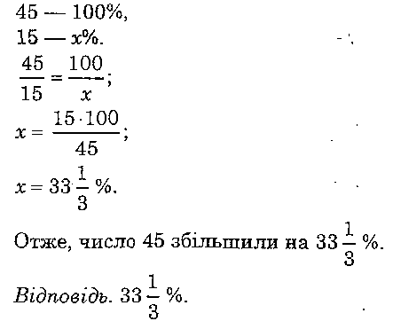

**№824**

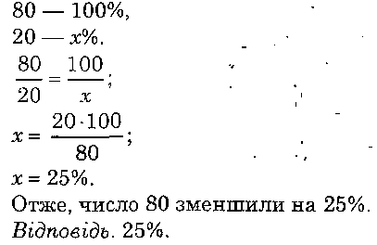

**№842**

Всього токар обточив 13 + 12 = 25 деталей.   
25 деталей — 100%,   
12 деталей — х %.

      12•100   
х= ______ ;  
        25   
x = 48%.  
Отже, після обіду токар обточив 48% від кількості усіх деталей.  
Відповідь. 48%.

1. **Фронтальна робота**

*Усні вправи*

1) Знайдіть відношення чисел: 12 до 6; 12 до 36; 9 до 4.

Що показує кожне з цих відношень?

2) Які числа можна підставити замість квадратиків, щоб пропорції  
були правильними? а) □ :  =  : □; б)  : □ = □ : 1.

3) Яке з поданих розв'язань відповідає умові задачі: «До магазину за­везли 460 кг картоплі. Першого дня було продано 35 % картоплі. Скільки кілограмів картоплі було продано?»

а)  = ; б) *х =* 460 : 0,35; в) *х* = 460 · ;

г) 460 : 100 = 4,6(кг) 1 %; *х* = 4,6 · .

1. *Індивідуально.* Щоб активізувати роботу «сильних» учнів, пропонуємо їм індивідуальні завдання з теми.

|  |
| --- |
| *Картка 1*  Додали три числа. Перше становить 25 %, друге 35 % від суми. Які числа дода­ли, якщо третє число на 2,1 більше від другого? |

|  |
| --- |
| *Картка 2*  60 % земельної ділянки засіяли пшеницею, решту вівсом. Яку площу засіяли пшеницею, яку вівсом, якщо пшеницею засіяли на 114 га більше, ніж вівсом? |

**II. Застосування вмінь**

1. Сплав міді з оловом масою 12 кг містить 45 % міді. Скільки кілограмів  
   чистого олова треба добавити до сплаву, щоб дістати новий сплав,  
   який містить 40 % міді?
2. У залізній руді на 7 частин заліза припадає 3 частини домішок.  
   Скільки тонн домішок у руді, яка містить 73,5 тонн заліза?
3. Сплав складається з міді (50 %), цинку (40 %) і алюмінію (10 %).  
   Скільки треба взяти металів, щоб дістати 35 кг сплаву?
4. Сплав складається з алюмінію (83 %), цинку (10%) і олова (7 %).Чому  
   дорівнює маса сплаву, в якому цинку на 2,7 кг більше, Ніж олова?
5. Маємо 735 г 16 % розчину йоду у спирті. Треба дістати 10 % розчин  
   йоду. Скільки грамів спирту треба долити для цього у даний розчин?

Також бажано розв'язати інші текстові задачі.

1. З 1,6 га землі, що становить 8% площі всього поля, зібрали 48 ц пше­ниці. Скільки центнерів пшениці зібрали з усього поля, якщо вро­жайність на всіх його ділянках однакова?
2. Фермер засіяв соняшником 1,8 га. Це на 20% більше, ніж торік. Яку  
   площу фермер засіяв соняшником торік?

**III. Підсумки уроку**

Виберіть правильний розв’язок.

У розчині міститься 42 кг солі. Яка маса розчину, якщо солі в ньому 60 %?

а) 42 · 6 = 252 (кг); б) 42 : 6 = 7 (кг); в)  = ; *х* =  = 700 кг;

г) 42 : 0,06 = 700 (кг).

**IV. Домашнє завдання**

Підготуватися до контрольної роботи

Повторіть теми:

1) «Основна властивість пропорції»;

2) «Прямо і обернено пропорційні величини».  
Розв'яжіть **Тестове завдання до розділу 3 №1 стор.283, №580 (1, 7), 864**